издается с июня 2020 года  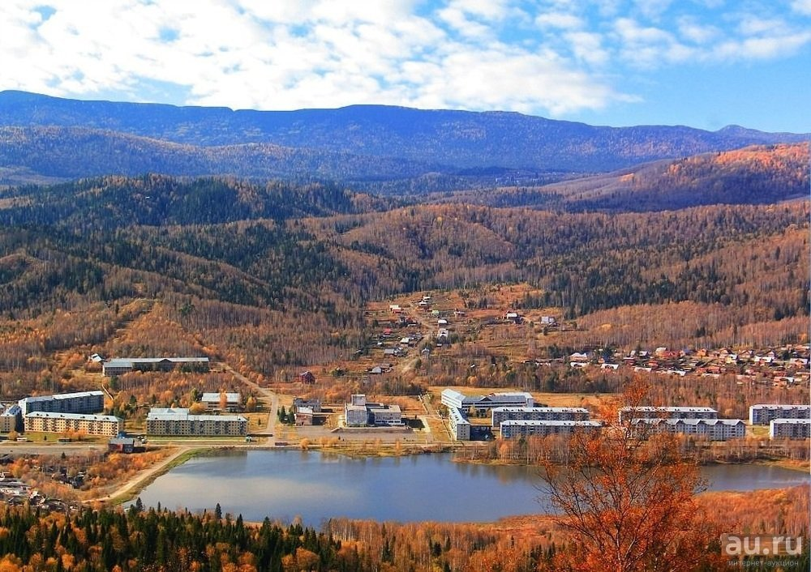  выходит 2 раза в месяц | Официальное издание органов местного самоуправления муниципального образования поселок Краснокаменск  КРАСНОКАМЕНСКИЙ  ВЕСТНИК  № 09 07.04.2025 года

Решением Председателя Краснокаменского поселкового Совета депутатов утверждено официальное издание муниципального образования поселок Краснокаменск «Краснокаменский вестник», для опубликования и обнародования нормативно-правовых документов затрагивающих права, свободы и обязанности человека и гражданина, разработанными и принятыми администрацией поселка и Краснокаменским поселковым Советом депутатов. Периодичность выпуска газеты «Краснокаменский вестник» 2 раза в месяц тиражом в 50 экземпляров.

Газета «Краснокаменский вестник»  Учредитель Краснокаменский поселковый Совет депутатов  Тираж 50 экз. | Отпечатано в администрации МО поселок Краснокаменск Курагинского района Красноярского края .п. Краснокаменск, ул. Центральная. дом 7 тел. 6-64-12  Подписано в печать 07.04.2025  Отпечатано 07.04.2025

.


АДМИНИСТРАЦИЯ ПОСЁЛКА КРАСНОКАМЕНСК КУРАГИНСКИЙ РАЙОН КРАСНОЯРСКИЙ КРАЙ
ПОСТАНОВЛЕНИЕ
03.04.2025 п. Краснокаменск №23-п
О временном прекращении движения транспортных средств на период проведения праздничных мероприятий, посвященных Победе в Великой Отечественной войне в целях обеспечения безопасности дорожного движения в период проведения праздничных мероприятий, посвященных Победе в Великой Отечественной войне
В соответствии с пунктом 4 статьи 6 Федерального закона от 10.12.1995 № 196-ФЗ «О безопасности дорожного движения», Федеральными законами от 06.10.2003 № 131-ФЗ «Об общих принципах организации местного самоуправления в Российской Федерации», от 08.11.2007 № 257-ФЗ «Об автомобильных дорогах и о дорожной деятельности в Российской Федерации и о внесении изменений в отдельные законодательные акты Российской Федерации», в целях обеспечения безопасности дорожного движения в МО поселок Краснокаменск Курагинского района, руководствуясь ст. 7 Устава муниципального образования поселок Краснокаменск Курагинского района Красноярского края, ПОСТАНОВЛЯЮ:
1. Организовать временное ограничение движения, парковки и стоянки транспортных средств в период проведения мероприятий 9 мая 2025 года (в целях беспрепятственного проведения акции «Бессмертный полк» и митинг, посвященный Дню Победы) включающее:
- временное прекращение движения транспортных средств с организацией пешеходной зоны в период проведения шествия «Бессмертный полк», митинга в рамках празднования Дня Победы, с 10-00 ч. до 14-00 ч. на следующем участке автомобильных дорог общего пользования регионального значения муниципального образования поселок Краснокаменск Курагинского района:
- улица Центральная от Центральной остановки до дома № 8 ул. Центральная,
- участок дороги общего пользования от Краснокаменской участковой больницы до перекрестка дома № 9 ул. Центральная.
2. Организовать прекращение движения всех видов транспортных средств для обеспечения проведения в муниципальном образовании поселок Краснокаменск Курагинского района, мероприятий.
3. Принять необходимые меры по обеспечению безопасности участников и зрителей мероприятий, регулированию движения транспорта в период их проведения.
4. Обеспечить перекрытие улиц, прилегающих к маршруту шествия «Бессмертного полка» и местам проведения массовых мероприятий;
− уведомить ПЧ - 232 п. Краснокаменск КГБУ «Противопожарная охрана по Красноярскому краю» и МБУЗ «Краснокаменская участковая больница» об ограничении движения транспортных средств на участках дороги, указанных в пункте 2 настоящего постановления.
5. Рекомендовать организациями и индивидуальными предпринимателями, осуществляющим розничную продажу алкогольной продукции на территории поселения, исполнять требования законодательства Российской Федерации при осуществлении розничной продажи алкогольной продукции.

6. Контроль за исполнением постановления оставляю за собой.
7. Постановление вступает в силу в день, следующий за днем его официального опубликования в газете «Краснокаменский вестник» и на официальном сайте Администрации поселка Краснокаменск в сети Интернет.
Глава посёлка Краснокаменск
Дорожкина К.М.
АДМИНИСТРАЦИЯ ПОСЁЛКА КРАСНОКАМЕНСК КУРАГИНСКИЙ РАЙОН КРАСНОЯРСКИЙ КРАЙ
ПОСТАНОВЛЕНИЕ
03.04.2025 п. Краснокаменск №24-п
О внесении изменений в постановление № 42 - п от 01.07.2021г. «О создании комиссии по предупреждению и ликвидации чрезвычайных ситуаций и обеспечению пожарной безопасности МО поселок Краснокаменск»
В соответствии с Федеральным законом от 21.12.1994 № 68-ФЗ «О защите населения и территорий от чрезвычайных ситуаций природного и техногенного характера», постановлением Правительства Российской Федерации от 30.12.2003 № 794 «О единой государственной системе предупреждения и ликвидации чрезвычайных ситуаций», Законом Красноярского края от 10.02.2000 № 9-631 «О защите населения и территории Красноярского края от чрезвычайных ситуаций природного и техногенного характера», постановлением Совета администрации Красноярского края от 15.04.2004 № 92-п «О территориальной подсистеме единой государственной системы предупреждения и ликвидации чрезвычайных ситуаций Красноярского края» и руководствуясь Уставом посёлка Краснокаменск, ПОСТАНОВЛЯЮ:
1. Изложить состав комиссии по предупреждению и ликвидации чрезвычайных ситуаций и обеспечению пожарной безопасности МО поселок Краснокаменск в составе, согласно приложению № 1 к настоящему постановлению.
2. Контроль за исполнением настоящего постановления возложить на заместителя Главы посёлка Краснокаменск.
3. Постановление администрации посёлка Краснокаменск №02-п от 20.01.2025 года «О внесении изменений в постановление № 42 - п от 01.07.2021г. «О создании комиссии по предупреждению и ликвидации чрезвычайных ситуаций и обеспечению пожарной безопасности МО поселок Краснокаменск» считать утратившим силу.
4. Постановление администрации посёлка Краснокаменск №49-п от 28.08.2024 года «О внесении изменений в постановление № 42 - п от 01.07.2021г. «О создании комиссии по предупреждению и ликвидации чрезвычайных ситуаций и обеспечению пожарной безопасности МО поселок Краснокаменск» считать утратившим силу.
5. Опубликовать постановление в газете «Краснокаменский вестник» и на официальном сайте МО поселок Краснокаменск в информационно-телекоммуникационной сети «Интернет».
6. Постановление вступает в силу в день, следующий за днем его официального опубликования.
Глава посёлка Краснокаменск
Дорожкина К.М.
С приложением можно ознакомится в администрации посёлка Краснокаменск либо на официальном сайтеhttps://krasnokamensk-r04.gosweb.gosuslugi.ru
Администрация п. Краснокаменск ИНФОРМИРУЕТ

Извещение о проведении торгов

1. Наименование органа местного самоуправления, принявшего решение о проведении аукциона:
Продажа права на заключение договора аренды земельного участка, находящихся в государственной собственности производится на основании Распоряжения Администрации поселка Краснокаменск от 03.04.2025г. № 59-р, в соответствии со статьями 39.11, 39.12 Земельного кодекса РФ, Уставом Муниципального образования поселок Краснокаменск.
2. Организатором аукциона является:
Администрация посёлка Краснокаменск, действующая на основании Устава.
3. Форма проведения торгов: Аукцион является открытым по составу участников и форме подаче предложений о размере арендной платы.
4. Предмет аукциона, наименование и характеристика предмета аукциона: Право на заключение договора аренды земельного участка с кадастровым номером 24:23:4401004:1131 расположенный по адресу: Российская Федерация, Красноярский край, Курагинский район, поселок Краснокаменск, участок Дамба ряд 6, гараж 27, кадастровый номер 24:23:4401004:1131, площадь 25 кв.м, категория земель – земли населенных пунктов, разрешенное использование: хранение автотранспорта 2.7.1, сроком на 10 лет, в границах указанных на кадастровом паспорте земельного участка.
Ежегодная арендная плата – 153 рубля 00 копеек (сто пятьдесят три рубля ноль копеек)
По результатам аукциона на право заключения договора аренды земельного участка, находящегося в неразграниченной государственной собственности, определяется ежегодный размер арендной платы.
5. Извещение о проведении аукциона согласно приложению к настоящему постановлению разместить на официальном сайте администрации поселка Краснокаменск https://krasnokamensk-r04.gosweb.gosuslugi.ru, на сайте www.torgi.gov.ru. в газете «Краснокаменский вестник».
6. Срок аренды: 10 лет.
7. Обременения и ограничения земельного участка: нет
8. Сведения о технических условиях подключения (технологическое присоединение) объектов к сетям инженерно-технического обеспечения: получение технических условий подключения объекта осуществляются победителем аукциона самостоятельно, за счет собственных средств. Формирование, создание и обеспечение подъезда к территории арендуемого земельного участка происходит самостоятельно победителем аукциона, за счет собственных средств.

Извещение о проведении торгов

1. Наименование органа местного самоуправления, принявшего решение о проведении аукциона:
Продажа права на заключение договора аренды земельного участка, находящихся в государственной собственности производится на основании Распоряжения Администрации поселка Краснокаменск от 03.04.2025г. № 60-р, в соответствии со статьями 39.11, 39.12 Земельного кодекса РФ, Уставом Муниципального образования поселок Краснокаменск.
2. Организатором аукциона является:
Администрация посёлка Краснокаменск, действующая на основании Устава.
3. Форма проведения торгов: Аукцион является открытым по составу участников и форме подаче предложений о размере арендной платы.
4. Предмет аукциона, наименование и характеристика предмета аукциона: Право на заключение договора аренды земельного участка с кадастровым номером 24:23:4401002:1469 расположенный по адресу: Российская Федерация, Красноярский край, Курагинский район, пгт.Краснокаменск, микрорайон Южный 25 кадастровый номер 24:23:4401002:1469, площадь 56 кв.м, категория земель – земли населенных пунктов, разрешенное использование: гаражи боксового типа, сроком на 10 лет, в границах указанных на кадастровом паспорте земельного участка.
Ежегодная арендная плата – 530 рублей 00 копеек (пятьсот тридцать рублей ноль копеек)
По результатам аукциона на право заключения договора аренды земельного участка, находящегося в неразграниченной государственной собственности, определяется ежегодный размер арендной платы.
5. Извещение о проведении аукциона согласно приложению к настоящему постановлению разместить на официальном сайте администрации поселка Краснокаменск https://krasnokamensk-r04.gosweb.gosuslugi.ru, на сайте www.torgi.gov.ru. в газете «Краснокаменский вестник».
6. Срок аренды: 10 лет.
7. Обременения и ограничения земельного участка: нет
8. Сведения о технических условиях подключения (технологическое присоединение) объектов к сетям инженерно-технического обеспечения: получение технических условий подключения объекта осуществляются победителем аукциона самостоятельно, за счет собственных средств. Формирование, создание и обеспечение подъезда к территории арендуемого земельного участка происходит самостоятельно победителем аукциона, за счет собственных средств.

Извещение о проведении торгов
1. Наименование органа местного самоуправления, принявшего решение о проведении аукциона:
Продажа права на заключение договора аренды земельного участка, находящихся в государственной собственности производится на основании Распоряжения Администрации поселка Краснокаменск от 03.04.2025г. № 61-р, в соответствии со статьями 39.11, 39.12 Земельного кодекса РФ, Уставом Муниципального образования поселок Краснокаменск.
2. Организатором аукциона является:
Администрация посёлка Краснокаменск, действующая на основании Устава.
3. Форма проведения торгов: Аукцион является открытым по составу участников и форме подаче предложений о размере арендной платы.
4. Предмет аукциона, наименование и характеристика предмета аукциона: Право на заключение договора аренды земельного участка с кадастровым номером 24:23:4401002:1415 расположенный по адресу: Российская Федерация, Красноярский край, Курагинский район, пгт. Краснокаменск, ул. Центральная, 2 Ж кадастровый номер 24:23:4401002:1415, площадь 2000 кв.м, категория земель – земли населенных пунктов, разрешенное использование: индивидуальные (одноквартирные) жилые дома, сроком на 5 лет, в границах указанных на кадастровом паспорте земельного участка.
Ежегодная арендная плата – 9 418 рублей 00 копеек (девять тысяч четыреста семнадцать рублей ноль копеек)
По результатам аукциона на право заключения договора аренды земельного участка, находящегося в неразграниченной государственной собственности, определяется ежегодный размер арендной платы.
5. Извещение о проведении аукциона согласно приложению к настоящему постановлению разместить на официальном сайте администрации поселка Краснокаменскhttps://krasnokamensk-r04.gosweb.gosuslugi.ru, на сайте www.torgi.gov.ru. в газете «Краснокаменский вестник».
6. Срок аренды: 5 лет.
7. Обременения и ограничения земельного участка: нет
8. Сведения о технических условиях подключения (технологическое присоединение) объектов к сетям инженерно-технического обеспечения: получение технических условий подключения объекта осуществляются победителем аукциона самостоятельно, за счет собственных средств. Формирование, создание и обеспечение подъезда к территории арендуемого земельного участка происходит самостоятельно победителем аукциона, за счет собственных средств.

Извещение о проведении торгов

1. Наименование органа местного самоуправления, принявшего решение о проведении аукциона:
Продажа права на заключение договора аренды земельного участка, находящихся в государственной собственности производится на основании Распоряжения Администрации поселка Краснокаменск от 03.04.2025г. № 62-р, в соответствии со статьями 39.11, 39.12 Земельного кодекса РФ, Уставом Муниципального образования поселок Краснокаменск.
2. Организатором аукциона является:
Администрация посёлка Краснокаменск, действующая на основании Устава.
3. Форма проведения торгов: Аукцион является открытым по составу участников и форме подаче предложений о размере арендной платы.
4. Предмет аукциона, наименование и характеристика предмета аукциона: Право на заключение договора аренды земельного участка с кадастровым номером 24:23:4401004:1120 расположенный по адресу: Российская Федерация, Красноярский край, Курагинский район, пгт. Краснокаменск, улица Таежная, 10 кадастровый номер 24:23:4401004:1120, площадь 622 кв.м, категория земель – земли населенных пунктов, разрешенное использование: для ведения личного подсобного хозяйства, сроком на 20 лет, в границах указанных на кадастровом паспорте земельного участка.
Ежегодная арендная плата – 180 рублей 00 копеек (сто восемьдесят рублей ноль копеек)
По результатам аукциона на право заключения договора аренды земельного участка, находящегося в неразграниченной государственной собственности, определяется ежегодный размер арендной платы.
5. Извещение о проведении аукциона согласно приложению к настоящему постановлению разместить на официальном сайте администрации поселка Краснокаменск https://krasnokamensk-r04.gosweb.gosuslugi.ru, на сайте www.torgi.gov.ru. в газете «Краснокаменский вестник».
6. Срок аренды: 20лет.
7. Обременения и ограничения земельного участка: нет
8.Сведения о технических условиях подключения (технологическое присоединение) объектов к сетям инженерно-технического обеспечения: получение технических условий подключения объекта осуществляются победителем аукциона самостоятельно, за счет собственных средств. Формирование, создание и обеспечение подъезда к территории арендуемого земельного участка происходит самостоятельно победителем аукциона, за счет собственных средств.

Извещение о проведении торгов

1. Наименование органа местного самоуправления, принявшего решение о проведении аукциона:
Продажа права на заключение договора аренды земельного участка, находящихся в государственной собственности производится на основании Распоряжения Администрации поселка Краснокаменск от 03.04.2025г. № 63-р, в соответствии со статьями 39.11, 39.12 Земельного кодекса РФ, Уставом Муниципального образования поселок Краснокаменск.
2. Организатором аукциона является:
Администрация посёлка Краснокаменск, действующая на основании Устава.
3. Форма проведения торгов: Аукцион является открытым по составу участников и форме подаче предложений о размере арендной платы.
4. Предмет аукциона, наименование и характеристика предмета аукциона: Право на заключение договора аренды земельного участка с кадастровым номером 24:23:4401005:307 расположенный по адресу: Российская Федерация, Красноярский край, Курагинский район, пгт. Краснокаменск, улица Дальняя, 7 кадастровый номер 24:23:4401005:307, площадь 788 кв.м, категория земель – земли населенных пунктов, разрешенное использование: для ведения личного подсобного хозяйства (приусадебный земельный участок), код 2.2, сроком на 20 лет, в границах указанных на кадастровом паспорте земельного участка.
Ежегодная арендная плата – 230 рублей 00 копеек (двести тридцать рублей ноль копеек)
По результатам аукциона на право заключения договора аренды земельного участка, находящегося в неразграниченной государственной собственности, определяется ежегодный размер арендной платы.
5. Извещение о проведении аукциона согласно приложению к настоящему постановлению разместить на официальном сайте администрации поселка Краснокаменск https://krasnokamensk-r04.gosweb.gosuslugi.ru, на сайте www.torgi.gov.ru. в газете «Краснокаменский вестник».
6. Срок аренды: 20лет.
7. Обременения и ограничения земельного участка: нет
8.Сведения о технических условиях подключения (технологическое присоединение) объектов к сетям инженерно-технического обеспечения: получение технических условий подключения объекта осуществляются победителем аукциона самостоятельно, за счет собственных средств. Формирование, создание и обеспечение подъезда к территории арендуемого земельного участка происходит самостоятельно победителем аукциона, за счет собственных средств.

Извещение о проведении торгов

1. Наименование органа местного самоуправления, принявшего решение о проведении аукциона:
Продажа права на заключение договора аренды земельного участка, находящихся в государственной собственности производится на основании Распоряжения Администрации поселка Краснокаменск от 03.04.2025г. № 64-р, в соответствии со статьями 39.11, 39.12 Земельного кодекса РФ, Уставом Муниципального образования поселок Краснокаменск.
2. Организатором аукциона является:
Администрация посёлка Краснокаменск, действующая на основании Устава.
3. Форма проведения торгов: Аукцион является открытым по составу участников и форме подаче предложений о размере арендной платы.
4. Предмет аукциона, наименование и характеристика предмета аукциона: Право на заключение договора аренды земельного участка с кадастровым номером 24:23:4401005:310 расположенный по адресу: Российская Федерация, Красноярский край, Курагинский район, пгт. Краснокаменск, улица Дальняя, 7 кадастровый номер 24:23:4401005:310, площадь 604 кв.м, категория земель – земли населенных пунктов, разрешенное использование: для ведения личного подсобного хозяйства (приусадебный земельный участок), код 2.2, сроком на 20 лет, в границах указанных на кадастровом паспорте земельного участка.
Ежегодная арендная плата – 178 рублей 00 копеек (сто семьдесят восемь рублей ноль копеек)
По результатам аукциона на право заключения договора аренды земельного участка, находящегося в неразграниченной государственной собственности, определяется ежегодный размер арендной платы.
5. Извещение о проведении аукциона согласно приложению к настоящему постановлению разместить на официальном сайте администрации поселка Краснокаменск https://krasnokamensk-r04.gosweb.gosuslugi.ru, на сайте www.torgi.gov.ru. в газете «Краснокаменский вестник».
6. Срок аренды: 20лет.
7. Обременения и ограничения земельного участка: нет
8.Сведения о технических условиях подключения (технологическое присоединение) объектов к сетям инженерно-технического обеспечения: получение технических условий подключения объекта осуществляются победителем аукциона самостоятельно, за счет собственных средств. Формирование, создание и обеспечение подъезда к территории арендуемого земельного участка происходит самостоятельно победителем аукциона, за счет собственных средств.

Извещение о проведении торгов

1. Наименование органа местного самоуправления, принявшего решение о проведении аукциона:
Продажа права на заключение договора аренды земельного участка, находящихся в государственной собственности производится на основании Распоряжения Администрации поселка Краснокаменск от 04.04.2025г. № 65-р, в соответствии со статьями 39.11, 39.12 Земельного кодекса РФ, Уставом Муниципального образования поселок Краснокаменск.
2. Организатором аукциона является:
Администрация посёлка Краснокаменск, действующая на основании Устава.
3. Форма проведения торгов: Аукцион является открытым по составу участников и форме подаче предложений о размере арендной платы.
4. Предмет аукциона, наименование и характеристика предмета аукциона: Право на заключение договора аренды земельного участка с кадастровым номером 24:23:4401004:1119 расположенный по адресу: Российская Федерация, Красноярский край, Курагинский район, пгт. Краснокаменск, улица Дальняя, 18 кадастровый номер 24:23:4401004:1119, площадь 537 кв.м, категория земель – земли населенных пунктов, разрешенное использование: для ведения личного подсобного хозяйства (приусадебный земельный участок), код 2.2, сроком на 20 лет, в границах указанных на кадастровом паспорте земельного участка.
Ежегодная арендная плата – 156 рублей 00 копеек (сто пятьдесят шесть рублей ноль копеек)
По результатам аукциона на право заключения договора аренды земельного участка, находящегося в неразграниченной государственной собственности, определяется ежегодный размер арендной платы.
5. Извещение о проведении аукциона согласно приложению к настоящему постановлению разместить на официальном сайте администрации поселка Краснокаменск https://krasnokamensk-r04.gosweb.gosuslugi.ru, на сайте www.torgi.gov.ru. в газете «Краснокаменский вестник».
6. Срок аренды: 20лет.
7. Обременения и ограничения земельного участка: нет
8.Сведения о технических условиях подключения (технологическое присоединение) объектов к сетям инженерно-технического обеспечения: получение технических условий подключения объекта осуществляются победителем аукциона самостоятельно, за счет собственных средств. Формирование, создание и обеспечение подъезда к территории арендуемого земельного участка происходит самостоятельно победителем аукциона, за счет собственных средств.

Извещение о проведении торгов

1. Наименование органа местного самоуправления, принявшего решение о проведении аукциона:
Продажа права на заключение договора аренды земельного участка, находящихся в государственной собственности производится на основании Распоряжения Администрации поселка Краснокаменск от 04.04.2025г. № 66-р, в соответствии со статьями 39.11, 39.12 Земельного кодекса РФ, Уставом Муниципального образования поселок Краснокаменск.
2. Организатором аукциона является:
Администрация посёлка Краснокаменск, действующая на основании Устава.
3. Форма проведения торгов: Аукцион является открытым по составу участников и форме подаче предложений о размере арендной платы.
4. Предмет аукциона, наименование и характеристика предмета аукциона: Право на заключение договора аренды земельного участка с кадастровым номером 24:23:4402001:562 расположенный по адресу: Российская Федерация, Красноярский край, Курагинский район, п. Пионерск, ул. Новая, 78, кадастровый номер 24:23:4402001:562, площадь 1000 кв.м, категория земель – земли населенных пунктов, разрешенное использование: для ведения личного подсобного хозяйства, сроком на 20 лет, в границах указанных на кадастровом паспорте земельного участка.
Ежегодная арендная плата – 37 рублей 00 копеек (тридцать семь рублей ноль копеек)
По результатам аукциона на право заключения договора аренды земельного участка, находящегося в неразграниченной государственной собственности, определяется ежегодный размер арендной платы.
5. Извещение о проведении аукциона согласно приложению к настоящему постановлению разместить на официальном сайте администрации поселка Краснокаменск https://krasnokamensk-r04.gosweb.gosuslugi.ru, на сайте www.torgi.gov.ru. в газете «Краснокаменский вестник».
6. Срок аренды: 20лет.
7. Обременения и ограничения земельного участка: нет
8.Сведения о технических условиях подключения (технологическое присоединение) объектов к сетям инженерно-технического обеспечения: получение технических условий подключения объекта осуществляются победителем аукциона самостоятельно, за счет собственных средств. Формирование, создание и обеспечение подъезда к территории арендуемого земельного участка происходит самостоятельно победителем аукциона, за счет собственных средств.

ПЧ-232 п. Краснокаменск ИНФОРМИРУЕТ

В Красноярском крае на пожаре погибли двое мужчин и 13-летний подросток
В Заозерном ночной пожар унес жизни трёх человек.
Сообщение о загорании частного жилого дома на улице Октябрьская поступило в 4:21.
В ходе ликвидации пожара обнаружены тела двоих мужчин и подростка с признаками термического воздействия огня. Огонь ликвидировали спустя чуть более двух часов на площади 36 квадратов.
По предварительной информации, накануне вечером к хозяину дома в гости пришел его брат с 13-летним сыном. Взрослые употребляли алкоголь. Основная версия возникновения пожара — неосторожность при курении.
Следователи провели осмотр места происшествия, назначили судебные экспертизы с целью установления точной причины возгорания и причин смерти местных жителей.
Курят везде: дома, на улице, на работе. И нередко горящие спички и окурки бросают мимо урны или куда попало. Неосторожное обращение с огнем, в том числе неосторожность при курении – одна из самых распространенных причин пожаров с гибелью людей.
Результаты опытов показали, что максимальная температура тлеющей папиросы колеблется в пределах 300-420° при длительности тления 4-8 минут. Сигарета может тлеть полчаса, ее температура в это время 310-320°. В конце концов и папироса, и сигарета погаснут, но перед этим они могут вызвать тление материала, на который были брошены. Новый очаг тления за время 1-4 часа (в зависимости от свойств материала и условий теплоотдачи) способен превратиться в пожар. Например, сосновая дранка воспламеняется через 60-80 минут, доски - через 180-210 минут. Воспламенение бумаги может наступить через час. За это время человек будет уже далеко от места, где он курил.
Пожарные напоминают:
- не курите в постели или сидя в кресле, тем более, если выпили спиртное - в таком положении очень легко заснуть. А если вовремя не потушить сигарету, от нее может загореться одежда или мебель.
- даже потушенные сигареты не бросайте в урны с бумагами и другими горючими отходами - они могут загореться.
- не следует в качестве пепельницы использовать бумажные кульки, коробки от спичек или сигарет.
- ни в коем случае нельзя курить в гараже - близость автомобиля и легковоспламеняющихся жидкостей могут спровоцировать пожар.
- необходимо следить за тем, чтобы спички или сигареты не попадали в руки маленьким детям.
- курить следует только в специально отведенных для этого местах.
Помните! Неосторожность или небрежность при курении - одна из наиболее распространенных причин пожаров. Чтобы не допускать пожара и не подвергнуть свою жизнь опасности, необходимо соблюдать правила пожарной безопасности при курении.

Если вы обнаружили очаги возгорания, немедленно известите противопожарную службу по номерам телефона 01, 101, 112!

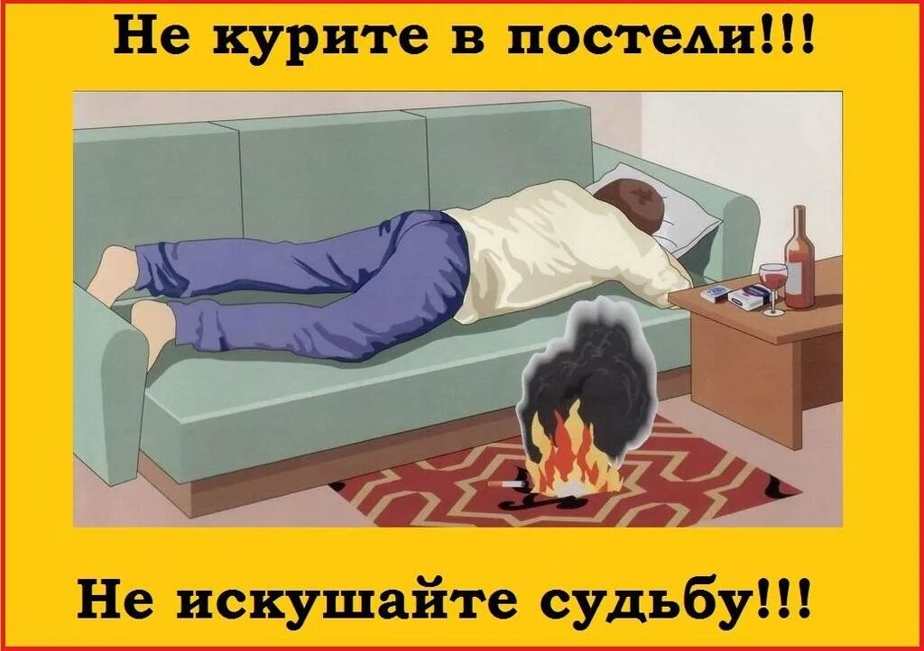

Памятка по пожарной безопасности в весенне-летний период
В весенне-летний период, который каждый человек в любом возрасте ждет с большой радостью и надеждой предстоящий отпуск, планирует проведение отдыха на природе в выходные и праздничные дни, а также провести определенную работу на своих приусадебных участках, дачах, в садовых домиках. К сожалению, некоторые забывают, что после таяния снега и ухода талой воды резко возрастает пожароопасная обстановка. Беспечное, неосторожное обращение с огнем при сжигании сухой травы, мусора на территории дач, садовых домиков зачастую оборачивается бедой – это почти 50% всех пожаров происходящих ежегодно именно по этой причине.
Поэтому чтобы не случилось беды необходимо соблюдать правила пожарной безопасности:
- не допускается разводить костры и выбрасывать не затушенный уголь и золу вблизи строений;
- хранить легковоспламеняющиеся и горючие жидкости, а также горючие материалы, старую мебель, хозяйственные и другие вещи на чердаках;
- производить электро и газосварочные работы без предварительной очистки места сварки от горючих материалов и без обеспечения места проведения огневых работ первичными средствами пожаротушения;
- курить и пользоваться открытым огнем в сараях и на чердаках, а также в других местах, где хранятся горючие материалы.
- оставлять без присмотра топящиеся печи, а также поручать надзор за ними малолетним детям; - располагать топливо, другие горючие материалы и вещества на предтопочном листе;
- применять для розжига печей бензин, керосин, дизельное топливо и другие ЛВЖ и ГЖ.
Пожар – не стихия, а следствие беспечности людей!

Внимание!
В пожароопасный период воздержитесь от выезда на природу в лесные массивы! Если вы все-таки оказались в лесу, соблюдайте следующие правила:

категорически запрещается:
- разводить костры, использовать мангалы, другие приспособления для приготовления пищи;
- курить, бросать горящие спички, окурки, вытряхивать из курительных трубок горячую золу;
- стрелять из оружия, использовать пиротехнические изделия;
- оставлять в лесу промасленный или пропитанный бензином, керосином и иными горючими веществами обтирочный материал;
- оставлять на освещенной солнцем лесной поляне бутылки, осколки стекла, другой мусор;
- выжигать траву, а также стерню на полях.
Лица, виновные в нарушении правил пожарной безопасности, в зависимости от характера нарушений и их последствий, несут дисциплинарную, административную или уголовную ответственность.

Если вы обнаружили очаги возгорания, немедленно известите противопожарную службу по номерам телефона 01, 101, 112!

